**大学生投资股票现状及其对职业规划的影响研究**

**——以昆明地区高校为例**

别灿灿 覃姚

**云南财经大学**

**摘要：**在当前变化万千的新时代，我国经济形势向好发展，且随着西南地区经济的开发，越来越多的大学生拥有更多的积蓄以及对财富的渴望，同时投资前景广阔，越来越多的投资主体开始参与进去。在我国金融市场的不断发展中，由于投资理财的宣传力度不断增大，越来越多的青年群体对投资产生强烈兴趣。本研究报告主要分析探讨了昆明地区在校大学生投资股票的现状、对相关金融知识的认知程度、对其未来就业方向的影响等,并在此基础上给出了大学生投资股票行为对职业规划考虑的相关参考与建议。

**关键词：投资股票 昆明大学生 影响 职业规划**

**第一章 绪论**

* 1. **研究背景及意义**

**1.1.1研究背景**

在当前时代，大学生作为一个值得重视的群体，备受关注。并且随着我国社会主义市场经济的发展和居民收入水平的提高，越来越多的大学生可支配收入也不断增加，有额外的储蓄来实现财富增值的需求。在我国金融市场的不断发展中，由于投资理财的宣传力度不断增大，越来越多的青年群体对投资产生强烈兴趣。由于投资具有主观性，从个人投资者的特征角度来看，个人特征的差异会导致股票投资活动产生不同影响。从不同地域的金融市场发展来看，昆明地区的金融市场近年来发展较快。该篇研究报告立足于昆明地区高校，研究昆明地区大学生的股票投资行为和对于职业规划的影响问题。

**1.1.2 研究目的**

通过问卷调查法和统计学方法结合，该篇主要研究昆明地区大学生投资股票对于职业生涯规划的影响，研究目的有以下四点。

1. 可以指导个人投资者通过了解自身的投资特征，有利于帮助大学生明确自我的兴趣点，逐渐清晰自己的人生职业发展方向，提高生涯规划意识；
2. 通过调查我们能够检验学校里所学的专业知识是否能够运用到实践中，从而可以让学校做出更好的课程设置；
3. 通过统计学的方法对统计结果进行分析，更好地了解到股票投资行为的影响，让大学生能够更好的认识资本市场，提高自身的金融素养和投资能力，完善投资体系；
4. 基于大样本问卷调查数据的对比，找出大学生投资存在的一些问题，为迷茫期的大学生们提供建议。

**1.2研究内容及方法**

根据昆明地区大学生分布的特点，本次调查采用分层调查、分组调查、抽样调查的方法，涉及文史类、经济类、理工类等不同专业。发放形式上采用线上和线下相结合的方式。我们召集了在昆明理工大学、云南师范大学、云南大学等等昆明市高校的同学，来协助我们在更多高校发放问卷，增大问卷的受众范围和样本数量，以便收集更多目标人群的样本进行分析。线上主要向昆明各大高校的QQ、微信、聊天空间等投放问卷，线下主要通过印刷问卷在不同高校发放。在五月份，昆明高校大范围组织学生参加了“金融挑战赛”，越来越多的同学开始接触股票投资，有利于我们的研究项目更加顺利地开展调研。除此之外，对已进入社会工作的昆明市内金融专业学长、学姐进行深度调研和访谈，最后根据所收集的调查数据，结合查找的相关资料和SPSS统计软件，进行问卷分析和统计学分析，得出系列数据和图表，使调查结果更为准确。

**第二章 大学生股票投资对职业规划影响的模型分析**

**2.1 数据来源**

我们采用线上线下相结合的方式，在昆明地区高校发放问卷。线下在昆明理工大学、云南师范大学、云南大学等高校发放印刷的问卷，线上向昆明各大高校的QQ、微信、聊天空间等投放问卷，期间外省高校的大学生填写问卷会被第一题过滤排除。本次不重复发放412份随机大学生的调查问卷，通过筛选分类，其中昆明地区问卷数量369份，问卷有效率89.56%，同时对昆明地区的问卷进行二次筛选，选出接触股票投资的人数有193人，比例为52.3%。

在不重复抽样的条件下，我们用193份参加过股票投资的大学生人群的数据进行参数估计，来构建模型。在193份参与过股票投资的有效问卷中，其中只有20份选择“大学生股票投资行为对职业规划没有影响”，该比例为89.64%，有173份选择“大学生股票投资行为对职业规划有影响”，该比例为10.36%。

**2.2 模型构建**

本文构建的模型是用SPSS统计软件来估计“昆明地区高校大学生投资股票对职业规划产生影响”的比例的置信区间（置信度95%）。通过估计的总体比例，来判断昆明地区多大比例的大学生认为投资股票行为对职业规划产生影响，从而判断投资股票行为的影响程度。

总体比例可以视作某件事发生的概率，当事件发生概率即总体比例p未知时，可用样本比例代替，从而对具有某种特征的单位的总体比例进行判断。根据中心极限定理可得，在大样本条件下，二项分布近似为正态分布。在不重复抽样下，本文有193个样本，属于大样本，因此可以将原本的二项分布近似于正态分布，样本比例p=89.64%。大样本情况主要采用以下公式，其中 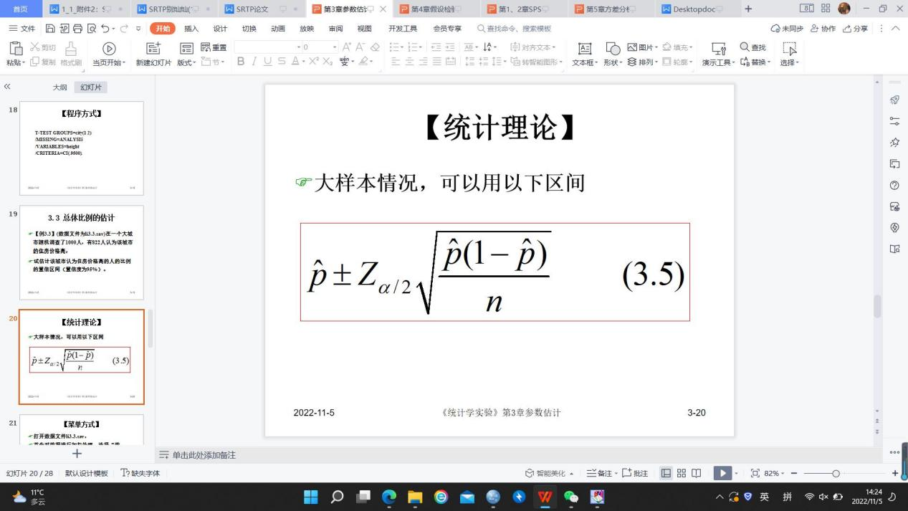表示标准正态分布右侧面积为α/2时的Z值, 表示样本比例，n表示样本量。



为了估计“昆明地区高校大学生投资股票对职业规划产生影响”的比例的置信区间（置信度95%），在SPSS统计软件的变量视图构建变量x和变量f，其中f表示频率变量。设“x=1”表示“认为投资股票对职业规划有影响”，其对应的f=173；设“x=0”表示“认为投资股票对职业规划没有影响”，其对应的f=20，设置置信区间为95%来进行描述性统计。

 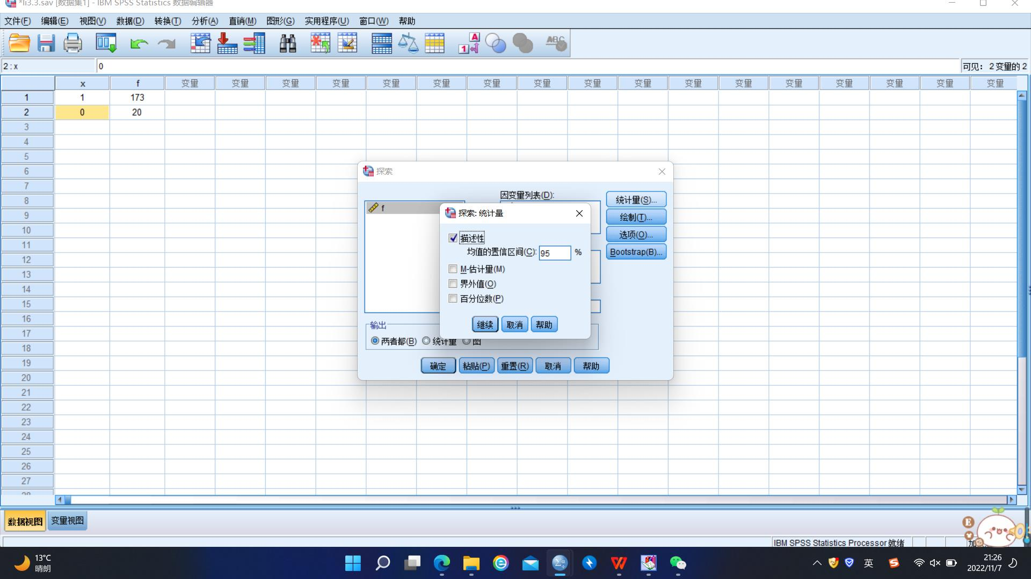

图1 设置变量值 图2 设置置信区间(C)

**2.3 模型构建结果分析**

通过SPSS统计软件，加权个案，将f选入“频率变量”进行加权，然后通过描述统计，将x选入“因变量”列表。

通过描述估计，可以得到以下分析结果。

|  |  |  |  |  |
| --- | --- | --- | --- | --- |
| **描述** | | | | |
|  | | | 统计量 | 标准误 |
| x | 均值 | | .90 | .022 |
| 均值的 95% 置信区间 | 下限 | .85 |  |
| 上限 | .94 |  |
| 5% 修整均值 | | .94 |  |
| 中值 | | 1.00 |  |
| 方差 | | .093 |  |
| 标准差 | | .306 |  |
| 极小值 | | 0 |  |
| 极大值 | | 1 |  |
| 范围 | | 1 |  |
| 四分位距 | | 0 |  |
| 偏度 | | -2.621 | .175 |
| 峰度 | | 4.923 | .348 |

可以看出，方差为0.093，标准差为0.306，极差为1，偏度系数SK=-2.621<0，为左偏分布，峰度系数K=4.923>0，为尖峰分布。置信区间为[85%，94%]，置信下限为85%，置信上限为94%，允许误差为（94%-85%）/2=4.5%。在昆明地区高校大学生股票投资行为中，有95%的把握认为，大学生股票投资对于职业规划有影响的比率在85%到94%之间。

由此可知，昆明地区高校大学生股票投资对职业规划来说有重大意义，可以指导个人投资者通过了解自身的投资特征进行投资帮助大学生明确自我的兴趣点，逐渐清晰自己的人生职业发展方向，提高生涯规划意识。为此，给大学生的建议是，要认识资本市场，提高自身的金融素养和投资能力，将理论与实践结合起来，同时从实践中吸取教训和经验，完善投资体系，不断提高自己，更加明晰人生规划和目标。

**第三章 问卷结果分析**

**3.1 股票投资影响因素分析**

在问卷的调查结果中，有34.2%的大学生人群接触投资股票的时间在半年到一年之间，表明大部分大学生的专业知识并无适用时间或实践时间较短；仅有12.44%的人群接触时间在两年及以上，而且他们的专业均选择了金融学和经济学等相关专业，表明接触投资股票的时间较长的情况由于专业选择的影响比较大。有72.54%的人群学过相关知识，主要有学校设置的专业课、科普等讲座和相关比赛，而且认为学校课程设置合理的占86.01%；其中所学知识起作用的占73.06%。说明专业课和相关比赛对大部分学生来说更有效更有用，能激起学生股票投资的参与度和兴趣，对学生的指导作用较强。

**3.2 股票投资影响结果分析**

从股票投资的影响来看，75.13%的同学认为可以提高理财意识，超半成的同学认为丰富了实践经验和专业素养，有64.77%的同学会考虑从事相关工作，说明投资股票有助于明确职业发展方向。仅有10.36%的投资者认为浪费了时间和金钱。

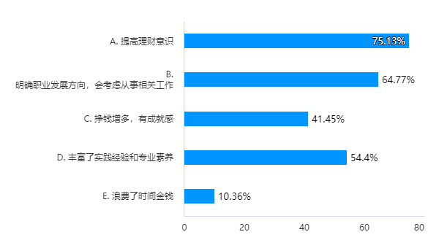

图3 投资股票给您带来哪些影响？

**3.3 股票投资对职业规划影响分析**

1. 通过分类统计，有48.19%的学生倾向于从事证券/基金/银行/会计等相关行业，选择将投资作为副业的占27.98%，股票投资行为对职业规划没有影响的占10.36%。其中有31.18%的同学考虑分析类的工作，因为在股票投资过程中学会了运用k线图和计算机，提高了股票分析能力和预估的准确性；有29.03%的同学考虑从事理财类工作，因为股票投资培养了其理财能力和理财兴趣；有23.66%的同学考虑从事管理类工作，因为股票投资提高了其风险管理能力，更加关注上市公司的管理层状况。其中，仅有16.13%的同学选择销售类工作。在从事证券/基金/银行/会计等相关行业这些样本中，对于相关行业的职位类型有以下分布。

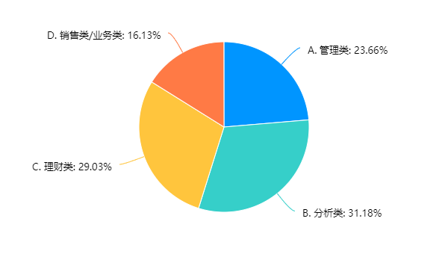

图4 您倾向从事证券/基金/银行/会计等相关行业哪一方面？

1. 在图4的饼图中，选择这四类不同工作受到股票投资经历的深刻影响，具体原因有以下方面。在股票投资过程中学会将资金分散在多个篮子中来组合，提高了风险管理能力和资金运用能力，促使投资者倾向于选择管理类金融工作；在股票投资过程中善于关注公司管理层，学会K线图和计算机来对股票趋势进行预测，显著提高了股票投资的分析能力，促使投资者倾向于选择分析类的金融工作；在股票投资中善于关注不同金融产品，善于把资金分散在多个篮子来组合，使得资金收益实现最大化，同时在投资中增加了对理财行业的了解，促使投资者倾向于理财类金融工作；在投资过程中善于关注持有不同产品的人群类型，善于关注各个金融产品的特点，此外股票投资过程显著提高了临场反应能力，有利于销售中各种临场变化和交流沟通能力，促使这类投资者倾向于选择销售类金融工作。

**第四章 项目总结**

基于昆明地区研究现状：可看出昆明地区大学生投资股票意识在增强；昆明地区经济相关专业的大学生人数比较少；从股票投资人数比例来看，中高年级人数大于低年级人数，经济类专业的人数大于其他专业人数；超半成的同学认为丰富了实践经验和专业素养，而且有助于明确职业发展方向，选择金融行业的相关工作。

本次研究旨在对投资股票对大学生资金管理能力的影响，和对其未来就业方向的影响做基础性的研究，同时探讨调查专业知识学习的不同程度的同学对股票投资的认知程度和收益程度，如果对大学生们的人生规划的建立完善和高校相关专业课程的改进完善有些许裨益都将是我们的荣幸。

**参考文献：**

[1]《在校大学生炒股情况的调研报告》百度文库

[2]《学生视角下的在校大学生股票投资利弊分析》董新璐 章洁倩[C].

[3]《大学生金融投资现状以及影响因素分析以——西南大学为例》 秦雨

[4]李文博，刘红婷，刘雨涵，李援月，大学生投资理财观念和行为分析——基于石家庄高校的实证调查研究 [J].商业文化(下半月)，2012.11.234.

[5]聂勇，包友梅，陈小敏，书晓迪，黄冬瑾，雷雪明，梁金丽，周超.基于Logit模型的大学生金融投资行为研究 以广西财经学院为例 [J].广西财经学院学报，2013.02.62-68.

[6]胡杨利，赵晓芹.区间估计中一个问题的探讨［J］.衡阳师范学院学报，2011（6）：146-147.

[7]吕黎明.关于非正态总体的区间估计［J］.长春师范学院学报，2005（5）：6-8.